

**О внесении дополнений в постановление акимата города Алматы от 29 апреля 2014 года № 2/310 "Об утверждении регламента государственной услуги "Выдача архивных справок"**

***Утративший силу***

Постановление акимата города Алматы от 20 октября 2014 года № 4/859. Зарегистрировано Департаментом юстиции города Алматы 17 ноября 2014 года № 1098. Утратило силу постановлением акимата города Алматы от 05 августа 2015 года № 3/486

      Сноска. Утратило силу  постановлением акимата города Алматы от 05.08.2015 № 3/486.

      В соответствии с Законом Республики Казахстан от 15 апреля 2013 года «О государственных услугах» и приказом Министра экономики и бюджетного планирования Республики Казахстан от 14 августа 2013 года № 249 «Об утверждении Правил по разработке стандартов и регламентов государственных услуг», акимат города Алматы **ПОСТАНОВЛЯЕТ:**  
      1.
Внести в постановление акимата города Алматы от 29 апреля 2014 года № 2/310 «Об утверждении регламента государственной услуги «Выдача архивных справок» (зарегистрировано в Реестре государственной регистрации нормативных правовых актов за № 1044, опубликовано в газетах «Алматы ақшамы» и «Вечерний Алматы» 17 мая 2014 года) следующие дополнения:  
      регламент государственной услуги «Выдача архивных справок», утвержденный вышеуказанным постановлением:  
      дополнить пунктом 17 следующего содержания:  
      «17. Подробное описание последовательности процедур (действий), взаимодействий структурных подразделений (работников) услугодателя в процессе оказания государственной услуги, а также описание порядка взаимодействия с центром обслуживания населения и порядка использования информационных систем в процессе оказания государственной услуги отражается в справочнике бизнес-процессов оказания государственной услуги согласно приложениям 3, 4, 5 к настоящему Регламенту.»;  
      дополнить Регламент государственной услуги «Выдача архивных справок» приложениями 3, 4, 5 согласно приложениям 1, 2, 3 к настоящему постановлению.  
      2.
Управлению по развитию языков, архивов и документации города Алматы обеспечить размещение настоящего постановления на интернет-ресурсе.  
      3.
Контроль за исполнением настоящего постановления возложить на заместителя акима города Алматы З. Аманжолову.  
      4.
Настоящее постановление вступает в силу со дня государственной регистрации в органах юстиции и вводится в действие по истечении десяти календарных дней после дня его первого официального опубликования.  
 

|  |  |
| --- | --- |
| *Аким города Алматы* | *А. Есимов* |

|  |  |
| --- | --- |
|  | Приложение 1  к постановлению акимата  города Алматы  от 20 октября 2014 года № 4/859 |
|  | Приложение 3  к Регламенту государственной  услуги «Выдача архивных  справок» |

**Справочник бизнес-процессов оказания государственной услуги «Выдача архивных справок» через услугодателя**

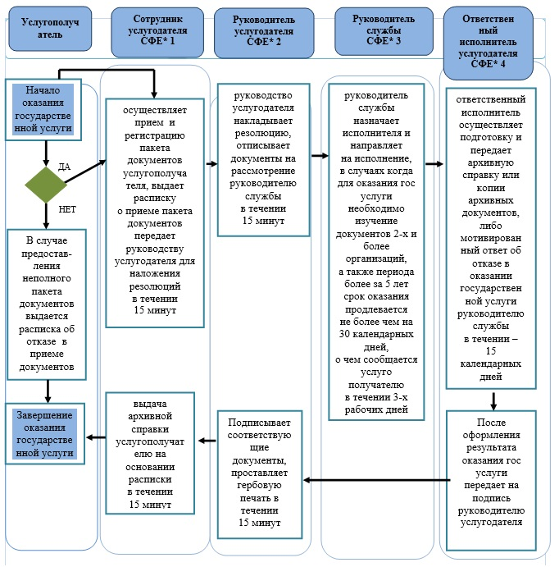  
   
            *СФЕ - структурно-функциональная единица: взаимодействие структурных подразделений (работников) услугодателя, центра обслуживания населения, веб-портала «электронного правительства»;  
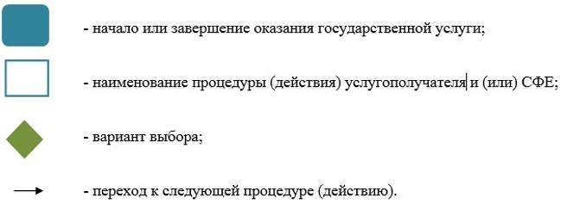  
 

|  |  |
| --- | --- |
|  | Приложение 2  к постановлению акимата  города Алматы  от 20 октября 2014 года № 4/859 |
|  | Приложение 4  к Регламенту государственной   услуги «Выдача архивных справок» |

**Справочник бизнес-процессов оказания государственной услуги «Выдача архивных справок» через ЦОН**

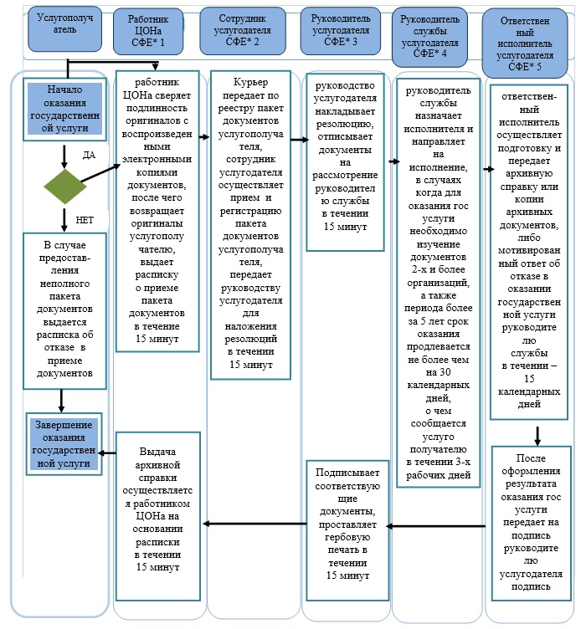  
   
            *СФЕ - структурно-функциональная единица: взаимодействие структурных подразделений (работников) услугодателя, центра обслуживания населения, веб-портала «электронного правительства»;  
  
 

|  |  |
| --- | --- |
|  | Приложение 3  к постановлению акимата  города Алматы  от 20 октября 2014 года № 4/859 |
|  | Приложение 5  к Регламенту государственной  услуги «Выдача архивных  справок» |

**Справочник бизнес-процессов оказания государственной услуги «Выдача архивных справок» через веб-портал «электронного правительства»**

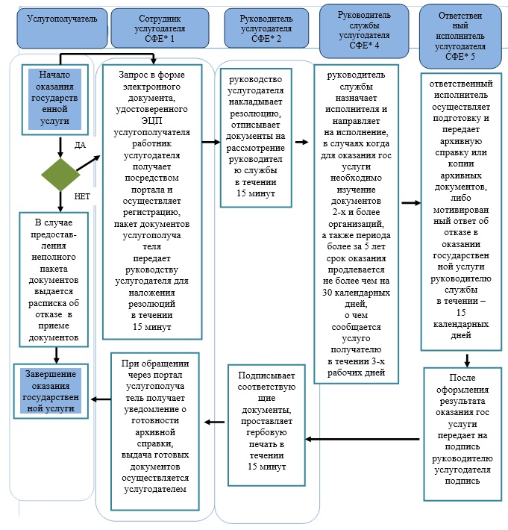  
   
            *СФЕ - структурно-функциональная единица: взаимодействие структурных подразделений (работников) услугодателя, центра обслуживания населения, веб-портала «электронного правительства»;  
  
 

© 2012. РГП на ПХВ «Институт законодательства и правовой информации Республики Казахстан» Министерства юстиции Республики Казахстан